光电效应测定普朗克常数
(FB807型光电效应(普朗克常数)测定仪)

实
验
讲
义

杭州精科仪器有限公司
光电效应测定普朗克常数
当光照射在物体上时，光的能量只有部分以热的形式被物体所吸收，而另一部分则转换为物体中某些电子的能量，使这些电子逸出物体表面，这种现象称为光电效应。在光电效应这一现象中，光显示出它的粒子性，所以深入观察光电效应现象，对认识光的本性具有极其重要的意义。普朗克常数是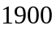年普朗克为了解决黑体辐射能量分布时提出的“能量子”假设中的一个普适常数，是基本作用量子，也是粗略地判断一个物理体系是否需要用量子力学来描述的依据。
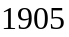年爱因斯坦为了解释光电效应现象，提出了“光量子”假设，即频率为的光子其能量为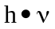。当电子吸收了光子能量之后，一部分消耗与电子的逸出功，另一部分转换为电子的动能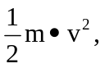即
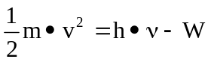 （1）
上式称为爱因斯坦光电效应方程。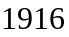年密立根首次用油滴实验证实了爱因斯坦光电效应方程，并在当时的条件下，较为精确地测得普朗克常数为：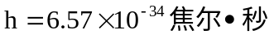,
其不确定度大约为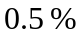。这一数据与现在的公认值比较，相对误差也只有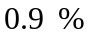。为此，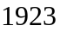年密立根因这项工作而荣获诺贝尔物理学奖。
目前利用光电效应制成的光电器件和光电管、光电池、光电倍增管等已成为生产和科研中不可缺少的重要器件。

【实验目的】
1.了解光电效应的基本规律，验证爱因斯坦光电效应方程。
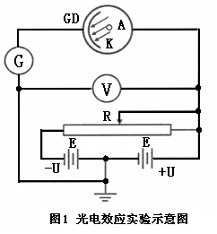
2.掌握用光电效应法测定普朗克常数。

【实验原理】
光电效应的实验示意图如图1所示，图中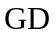是光电管，是光电管阴极，为光电管阳极，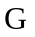为微电流计，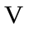为电压表，为电源，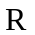为滑线变阻器，调节可以得到实验所需要的加速电位差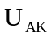 。光电管的、之间可获得从 到再到 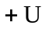连续变化的电压。实验时用的单色光是从低压汞灯光谱中用干涉滤色片过滤得到，其波长分别为： 。无光照阴极时，由于阳极和阴极是断路的，所以中无电流通过。用光照射阴极时，由于阴极释放出电子而形成阴极光电流（简称阴极电流）。加速电位差越大，阴极电流越大，当增加到一定数值后，阴极电流不 再增大而达到某一饱和值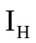 ，的大小和照射光的强度成正比（如图2所示）。加速电位差变为负值时，阴极电流会迅速减少，当加速电位差负到一定数值时，阴极电流变为“”，与此对应的电位差称为遏止电位差。这一电位差用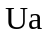来表示。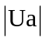的大小与光的强度无关，而是随着照射光的频率的增大而增大（如图3所示）。
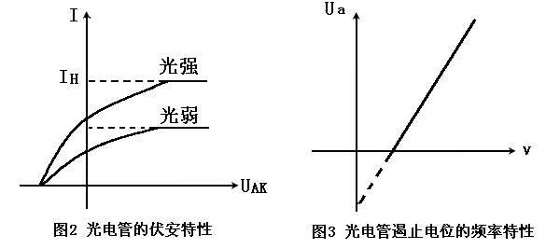
1. 饱和电流的大小与光的强度成正比。
2. 光电子从阴极逸出时具有初动能，其最大值等于它反抗电场力所做的功，
即： 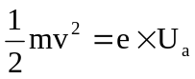
因为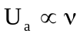，所示初动能大小与光的强度无关，只是随着频率的增大而增大。的关系可用爱因斯坦方程表示如下：
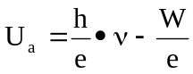 （2）
实验时用不同频率的单色光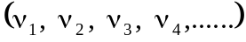照射阴极，测出相对应的遏止电位差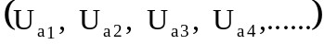，然后画出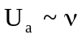图，由此图的斜率即可以求出。
如果光子的能量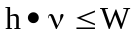时，无论用多强的光照射，都不可能逸出光电子。与此相对应的光的频率则称为阴极的红限，且用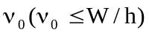来表示。实验时可以从图的截距求得阴极的红限和逸出功。本实验的关键是正确确定遏止电位差，画出图。至于在实际测量中如何正确地确定遏止电位差，还必需根据所使用的光电管来决定。下面就专门对如何确定遏止电位差的问题作简要的分析与讨论。
遏止电位差的确定：如果使用的光电管对可见光都比较灵敏，而暗电流也很小。由于阳极包围着阴极，即使加速电位差为负值时，阴极发射的光电子仍能大部分射到阳极。而阳极材料的逸出功又很高，可见光照射时是不会发射光电子的，其电流特性曲线如图4 所示。图中电流为零时的电位就是遏止电位差  。 然而，由于光电管在制造过程中，工艺上很难保证阳极不被阴极材料所污染（这里污染的含义是：阴极表面的低逸出功材料溅射到阳极上），而且这种污染还会在光电管的使用过程中日趋加重。被污染后的阳极逸出功降低，当从阴极反射过来的散射光照到它时，便会发射出光电子而形成阳极光电流。实验中测得的电流特性曲线，是阳极光电流和阴极光电流迭加的结果，如图5的实线所示。由图可见，由于阳极的污染，实验时出现了反向电流。特性曲线与横轴交点的电流虽然等于“”，但阴极光电流并不等于“”，交点的电位差也不等于遏止电位差 。两者之差由阴极电流上升的快慢和阳极电流的大小所决定。如果阴极电流上升越快，阳极电流越小，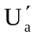与之差也越小 。从实际测量的电流曲线上看，正向电流上升越快，反向电流越小，则与之差也越小。
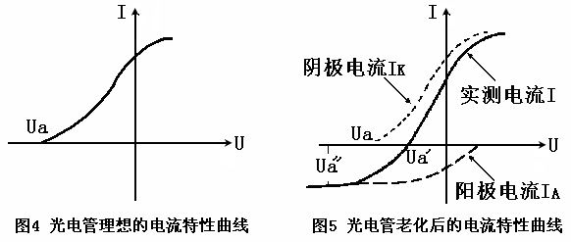
由图我们可以看到，由于电极结构等种种原因，实际上阳极电流往往饱和缓慢，在加速电位差负到 时，阳极电流仍未达到饱和，所以反向电流刚开始饱和的拐点电位差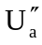也不等于遏止电位差。两者之差视阳极电流的饱和快慢而异。阳极电流饱和得越快，两者之差越小。若在负电压增至之前阳极电流已经饱和，则拐点电位差就是遏止电位差。总而言之，对于不同的光电管应该根据其电流特性曲线的不同采用不同的方法来确定其遏止电位差。假如光电流特性的正向电流上升得很快，反向电流很小，则可以用光电流特性曲线与暗电流特性曲线交点的电位差近似地当作遏止电位差（交点法）。若反向特性曲线的反向电流虽然较大，但其饱和速度很快，则可用反向电流开始饱和时的拐点电位差当作遏止电位差（拐点法）。
【实验仪器】
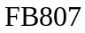型光电效应(普朗克常数)测定仪。
1、实验仪器构成：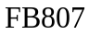型光电效应(普朗克常数)测定仪由光电检测装置和测定仪主机两部分组成。光电检测装置包括：光电管暗箱、汞灯灯箱、汞灯电源箱和导轨等。
2、实验主机为型光电效应(普朗克常数)测定仪，该测定试仪是主要包含微电流放大器和直流电压发生器两大部份组成的整体仪器。
3、光电管暗箱：安装有滤色片，光阑（可调节）、档光罩、光电管。
4、汞灯灯箱：安装有汞灯管、档光罩。
5、汞灯电源箱：箱内安装镇流器，提供点亮汞灯的电源。
6、实验仪器的组成见图6
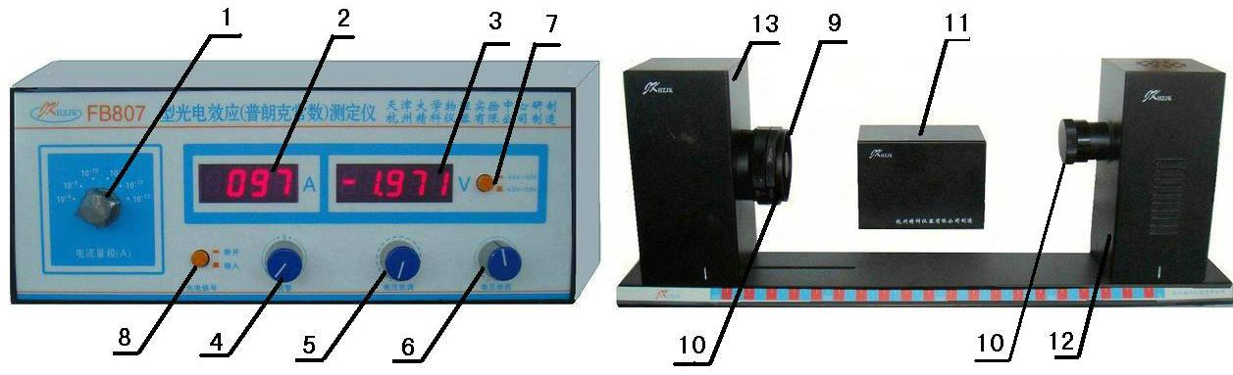
图6
图中
1—电流量程 2—光电管输出微电流表
3—光电管工作电压表 4—调零(微电流表)
5—光电管工作电压调节（粗调） 6—光电管工作电压调节（细调）
7—光电管工作电压转换按钮：(测量截止电位或测量伏安特性)
8—光电信号开关 9—滤色片，光阑（可调节）总成
10—遮光罩 11—汞灯电源
12—汞灯箱 13—光电管暗箱

【实验内容】
1、测试前准备：
仪器连接：将测试仪及汞灯电源接通（光电管暗箱遮光态），预热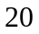分钟。调整光电管与汞灯距离约为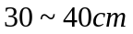并保持不变。用专用连接线将光电管暗箱电压输入端与测试仪后面板上电压输出连接起来（红对红，黑对黑）。将“电流量程”选择开关置于合适档位( 测量截止电位调到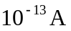, 测量伏安特性调到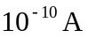或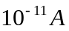)。测定仪在开机或改变电流量程后，都需要进行调零。调零时应将光电信号开关按下(光电管电流输出与测试仪微电流输入端断开)，旋转“调零”旋钮使电流表为0 。调节好后，将光电信号开关释放(光电管电流输出与测试仪微电流输入端连接)
2、用实验仪测定截止电压、伏安特性：
由于本实验仪器的电流放大器灵敏度高，稳定性好，光电管阳极反向电流，暗电流水平也较低，在测量各谱线的截止电压时，可采用零电流法（即交点法），即直接将各谱线照射下测得的电流为零时对应的电压的绝对值作为截止电压。此法的前提是阳极反向电流、暗电流和本底电流都很小，用零电流法测得的截止电压与真实值相差较小。且各谱线的截止电压都相差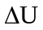对曲线的斜率无大的影响，因此对的测量不会产生大的影响。
⑴ 测量截止电压：
工作电压转换按钮置：-4.5--+2.5V，“电流量程”开关置于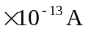 档。光电信号开关置于关,对微电流测量调零。操作方法是: 将暗盒前面的转盘用手轻轻拉出约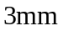左右，即脱离定位销,把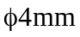的光阑标志对准上面的白点，使定位销复位。再把装滤色片的转盘放在挡光位，即指示“”对准上面的白点，在此状态下测量光电管的暗电流。然后把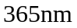的滤色片转到窗口（通光口）,
此时把电压表显示的值调节为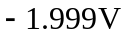；打开汞灯遮光盖，电流表显示对应的电流值应为负值。用电压粗调和细调旋钮，逐步升高工作电压（即使负电压绝对值减小），当电压到达某一数值，光电管输出电流为零时，记录对应的工作电压，该电压即为单色光的遏止电位。然后按顺序依次换上的滤色片，重复以上测量步骤。一一记录值。
（2）测光电管的伏安特性曲线：
此时，将工作电压转换置:-4.5--+30V，“电流量程”开关转换至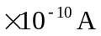 档，并重新调零。其余操作步骤与“测量截止电压”同，不过此时要把每一个工作电压和对应的电流值加以记录，以便画出饱和伏安特性曲线，并对该特性进行研究分析。
① 观察在同一光阑、同一距离条件下5条伏安特性曲线。记录所测及的数据到表2中，在座标纸上作对应于以上波长及光强的伏安特性曲线。
② 观察同一距离、不同光阑（不同光通量）、某条谱线在的饱和伏安特性曲线。
测量并记录对同一谱线、同一入射距离，而光阑分别为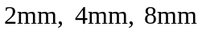时对应的电流值于表中，验证光电管的饱和光电流与入射光强成正比。
③ 观察同一光阑下、不同距离（不同光强）、某条谱线在的饱和伏安特性曲线。
在为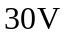时，测量并记录对同一谱线、同一光阑时，光电管与入射光在不同距离，如 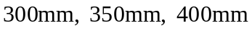等对应的电流值于表中，同样可以验证光电管的饱和电流与入射光强成正比。

【数据处理】
由表的实验数据，画出图，求出直线的斜率，即可用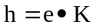求出普朗克常数，把它与公认值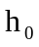比较，求出实验结果的相对误差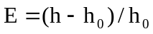，式中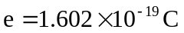，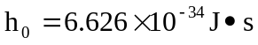

表 关系
波长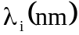 | 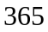 | 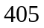 | 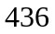 | 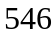 | 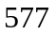
频率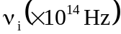 | 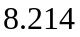 | 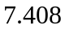 | 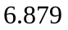 | 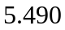 | 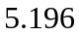
截止电压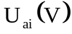

表 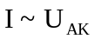关系
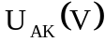
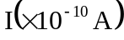

表 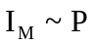关系 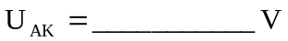,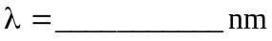,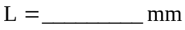
光阑孔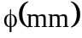
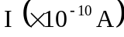
表 关系
,, 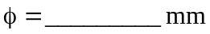
距离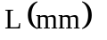 | 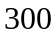 | 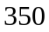 | 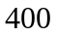

【思考题】
1．测定普朗克常数的关键是什么？怎样根据光电管的特性曲线选择适宜的测定遏止电压的方法。
2．从遏止电压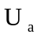与入射光的频率的关系曲线中，你能确定阴极材料的逸出功吗？
3．本实验存在哪些误差来源？实验中如何解决这些问题？

【附录】
型光电效应（普朗克常数）测定仪说明书
型光电效应(普朗克常数)测定仪由汞灯及电源，滤色片，光阑，光电管、测定仪等构成，仪器结构如图所示。仪器属手动工作模式。
一.主要技术参数：
1、微电流放大器：
电流测量范围：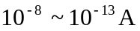，共分档，三位半数显，最小显示位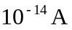。
零漂：开机分钟后，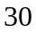分钟内不大于满度读数的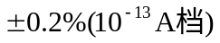
2、光电管工作电源：
电压调节范围：-4.5--+2.5V档，示值精度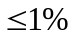。
-4.5--+30V档，示值精度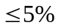。
3、光电管：光谱响应范围：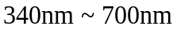；最小阴极灵敏度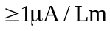
阳极：镍圈；暗电流：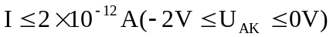 ；
4、滤光片组：组：中心波长；
5、汞灯：可用谱线；
6.、光阑：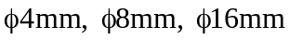3种规格。
7、整体测量误差：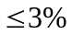
二、测定仪主要功能特点：
1、 测定仪主机具有稳定性好，可靠性高，抗振动等特点。
2、 测定仪提供手动测试工作方式。
3、 测定仪通过选择实验类型、改变输出电压档位的方式支持光电效应测量普朗克常数和测量光电管伏—安特性两组实验。测定仪分别提供-4.5--+2.5V,-4.5--+30V两档直流电压，分别供普朗克常数测定实验及光电管伏—安特性实验使用；
4、测定仪主机微电流放大器分六档，最高指示分辨率为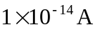，最大指示值为观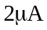。三位半数显表指示。
三.FB807型光电效应(普朗克常数)测定仪操作方法：
1、 FB807型光电效应(普朗克常数)测定仪后面板说明：
（1）交流电源插座，用于连接交流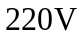电压，插座内带有保险管座；
（2）光电管直流电压输出接口（红、黑各一）,黑色为输出电压参考地。
（3）光电管微电流信号输入接口，用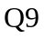插头专用电缆连接光电管微电流输出插座。
（4）光电管微电流信号放大输出接口，用插头电缆连接到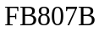后面板。
2、 测定仪调零：
注意：第一次开机时，应先开机预热20分钟左右，再进行调零。
当测定仪开机或变换电流量程时，均需对测定仪进行调零。调零时，应将光电信号开关按下(光电管电流输出与测试仪微电流输入端断开)，旋转“调零”旋钮使电流指示为0 。把电压指示调为“”；调节好后，将光电信号开关释放(光电管电流输出与测试仪微电流输入端连接)。进入测试状态。
3、测定仪建议工作状态：
伏安特性测试：电流档位：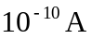；光阑：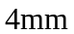，测试距离：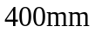
截止电压测试：电流档位：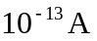；光阑：，测试距离：
4、手动测试：
型光电效应(普朗克常数)测定仪用手动完成普朗克常数的测试。
注意：进行测试前，必须先用专用连接线把光电管暗盒子的微电流输出接口与测试仪的光电管微电流信号输入接口正确连接。
（1）认真阅读实验教程，了解并熟悉实验内容
（2）检查连接，确认无误后按下电源开关，开启测试仪
（3）按实验内容选择合适的电流量程，进行测试前调零
（4）根据实验类型选择光电管工作电压调节工作电压，记录光电管输出电流为零时对应的工作电压数值。
（5）测量截止电压：电压转换按钮处于释放位置，电压调节范围是：-4.5--+2.5V，
“电流量程”开关应置于 档。在此状态下对微电流测量装置调零。
光阑和滤色片的调节:本实验仪已将光阑和滤色片组装在暗盒的通光口,用二个转盘分别调节光阑大小和变换滤色片,使用时：先将暗盒前面的转盘用手轻轻拉出约，把（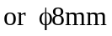）的光阑标志对准上面的白点，并把滤色片的转盘放在挡光位，即标志对准白点。在此状态下测量光电管的暗电流。然后把的滤色片转到窗口（通光口），打开汞灯遮光盖。 此时把电压表显示的值调节为；电流表显示与对应的电流值应为负值，单位为所选择的“电流量程”。用电压调节粗调和细调旋钮，逐步升高工作电压（即使负电压绝对值减小），当电压变化，使光电管输出电流为零时，记录键，该电压即为对应波长单色光的遏止电位。然后按顺序依次换上 的滤色片，重复以上测量步骤。记录值。
（6）测光电管的伏安特性曲线：
此时，将工作电压转换按钮按下，电压调节范围是： -4.5--+30V，“电流量程”开关应转换至 档，并重新调零。其余操作步骤与“测量截止电压”类同，不过此时要对每一不同电压对应的电流值加以记录，以便画出伏安特性曲线，并对该特性进行研究分析。

